UNE JOURNEE DU PATRIMOINE EN CREUSE

(Suite du bulletin n° 10)

Le Pallier :

A la Commanderie du Pallier, nous découvrons un site prodigieux, superbement aménagé pour une visite guidée. Nous visitons la chapelle des Templiers (XIIème siècle), monument classé, le cimetière jouxtant la chapelle où se situent plusieurs pierres tombales ornées de symboles des templiers. Puis le jardin médiéval, carré et clos, avec quatre allées principales en croix. La plupart des espèces végétales existaient déjà au moyen âge, apprend-on ! … Ce jardin était entretenu par les croisés, au retour de leur expédition en Terre Sainte. Au milieu des roses anciennes, il met en scène, dans un symbolisme du moyen âge, les plantes médicinales, aromatiques et celles ramenées des croisades.
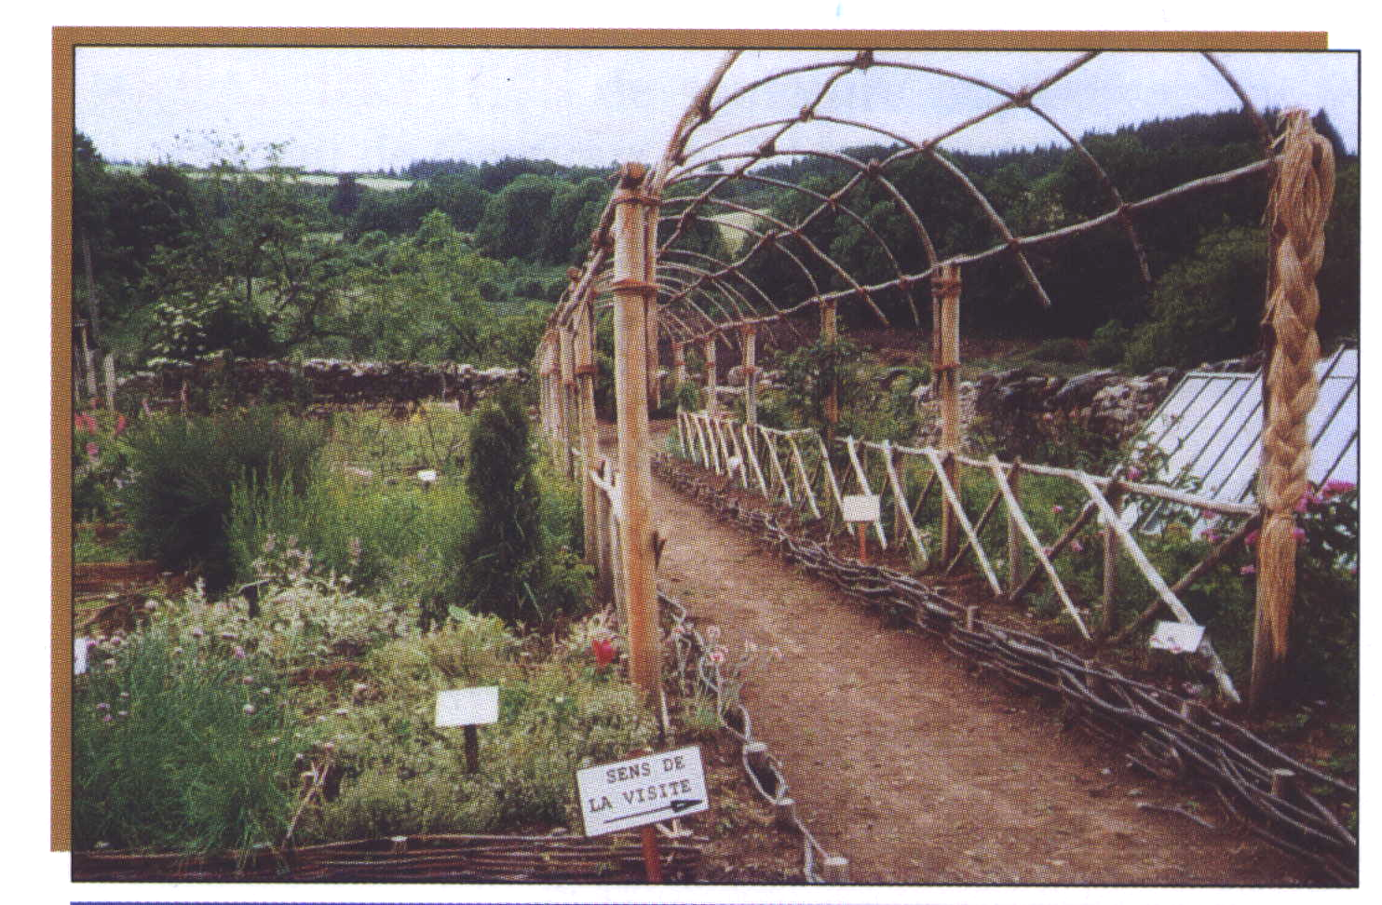

Le jardin médiéval
(reconnu par le Ministère de l’Environnement)

Ensuite nous nous rendons dans la maison dite : « de notaire royal » construite à l’emplacement du château des Hospitaliers (XVIIIème siècle). Visite fort intéressante, la propriétaire actuelle, Madame Gomichon très érudite sur cette période de l’histoire nous captive. La grande surprise est de trouver plusieurs pièces aménagées en chambres d’hôtes par les propriétaires, chacune sur un thème différent lié au passé, de l’époque des Templiers – une manière de dormir avec l’histoire -. Le site est ouvert de mi-mars à mi-novembre.

Prenez rendez-vous pour un dépaysement complet, en contactant Yolande et Yves Gomichon à : Le PALLIER 23340 GENTIOUX -  05 55 67 91 73. Vous serez agréablement surpris et ravis.

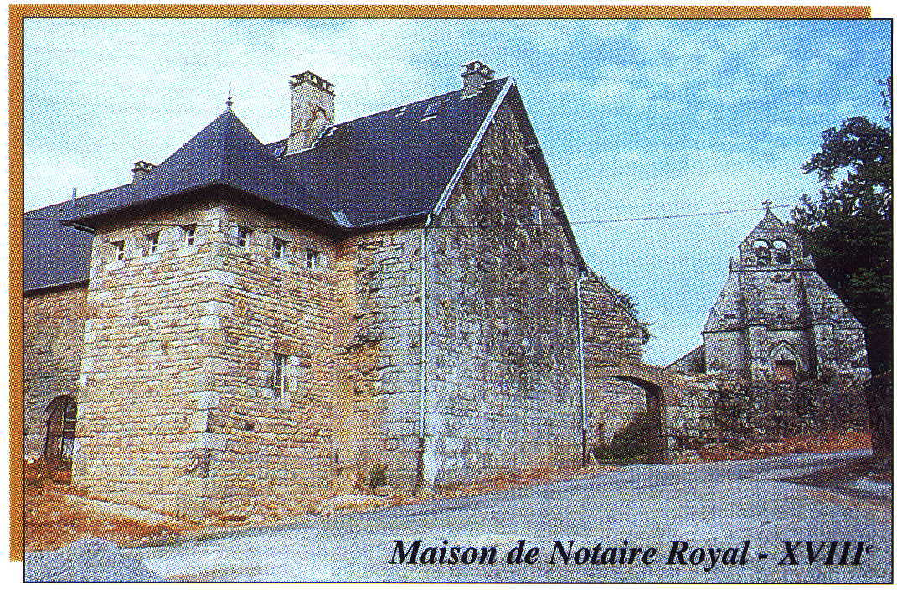

Maison des chevaliers
Construite par les Maçons de la Creuse
Monument historique

Senoueix :

Le petit pont romain de Senoueix sera note dernière visite de cette journée du patrimoine. Il enjambe le Thaurion près de sa source. Nous sommes plutôt surpris par sa petite taille. Les cartes postales sont vraiment illusoires et aiguisent la curiosité. Néanmoins reconnaissons que le coin est charmant et idéal pour le pique-nique et ce « petit pont », uniquement pour piétons, mérite par son origine, d’être inscrit au patrimoine.
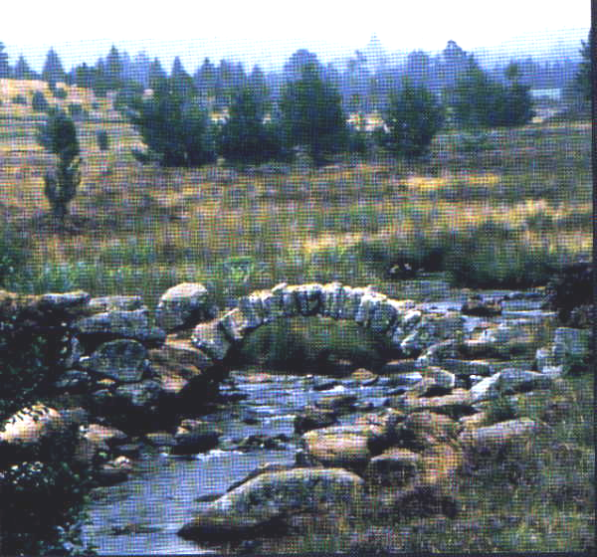

Le petit pont romain de Senoueix

Après la traditionnelle photo, nous partons vers le domaine de la Banizette, mais comme il se fait tard la visite est terminée. Nous pouvons cependant, de l’extérieur, contempler l’imposante construction, en parfait état, et en harmonie avec la nature environnante.
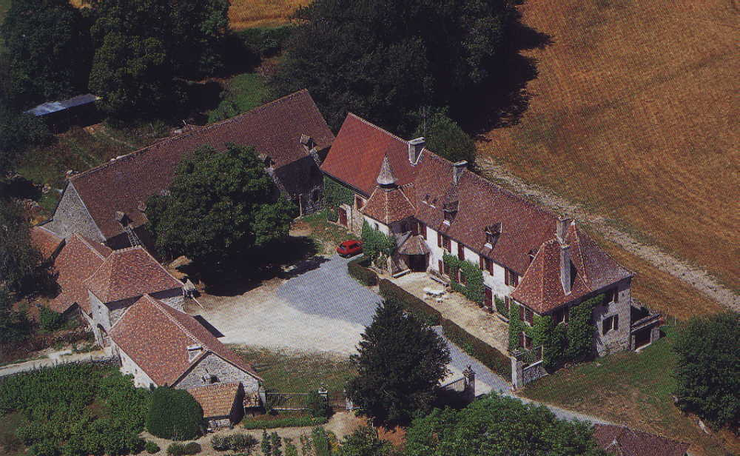

Domaine de la Banizette (La Nouaille)

Le retour se fera par Vallière, Chavanat, Pontarion et Guéret. Avec le soleil présent, nous gardons le souvenir d’une agréable journée, enrichissante à tous points de vue.

La Creuse est peut-être encore un secret pour tout le monde, pour qu’il n’en soit plus ainsi n’hésiter pas à la visiter. Jean Ferrat chantait : « Que la montagne est belle » eh bien nous, disons « Que la Creuse est belle » ! .

Lucienne Aubry

N.B. : Si vous souhaitez comme nous faire ce circuit du patrimoine, (en principe chaque année en septembre), il suffit de vous adresser au Comité départemental du tourisme – 43, Place Bonnyaud – 23000 GUERET -  : 05 55 51 93 23.

